为冰箱锁授权方法
1. 进入人员管理-人员资料，点击编辑，输入卡号/副卡号

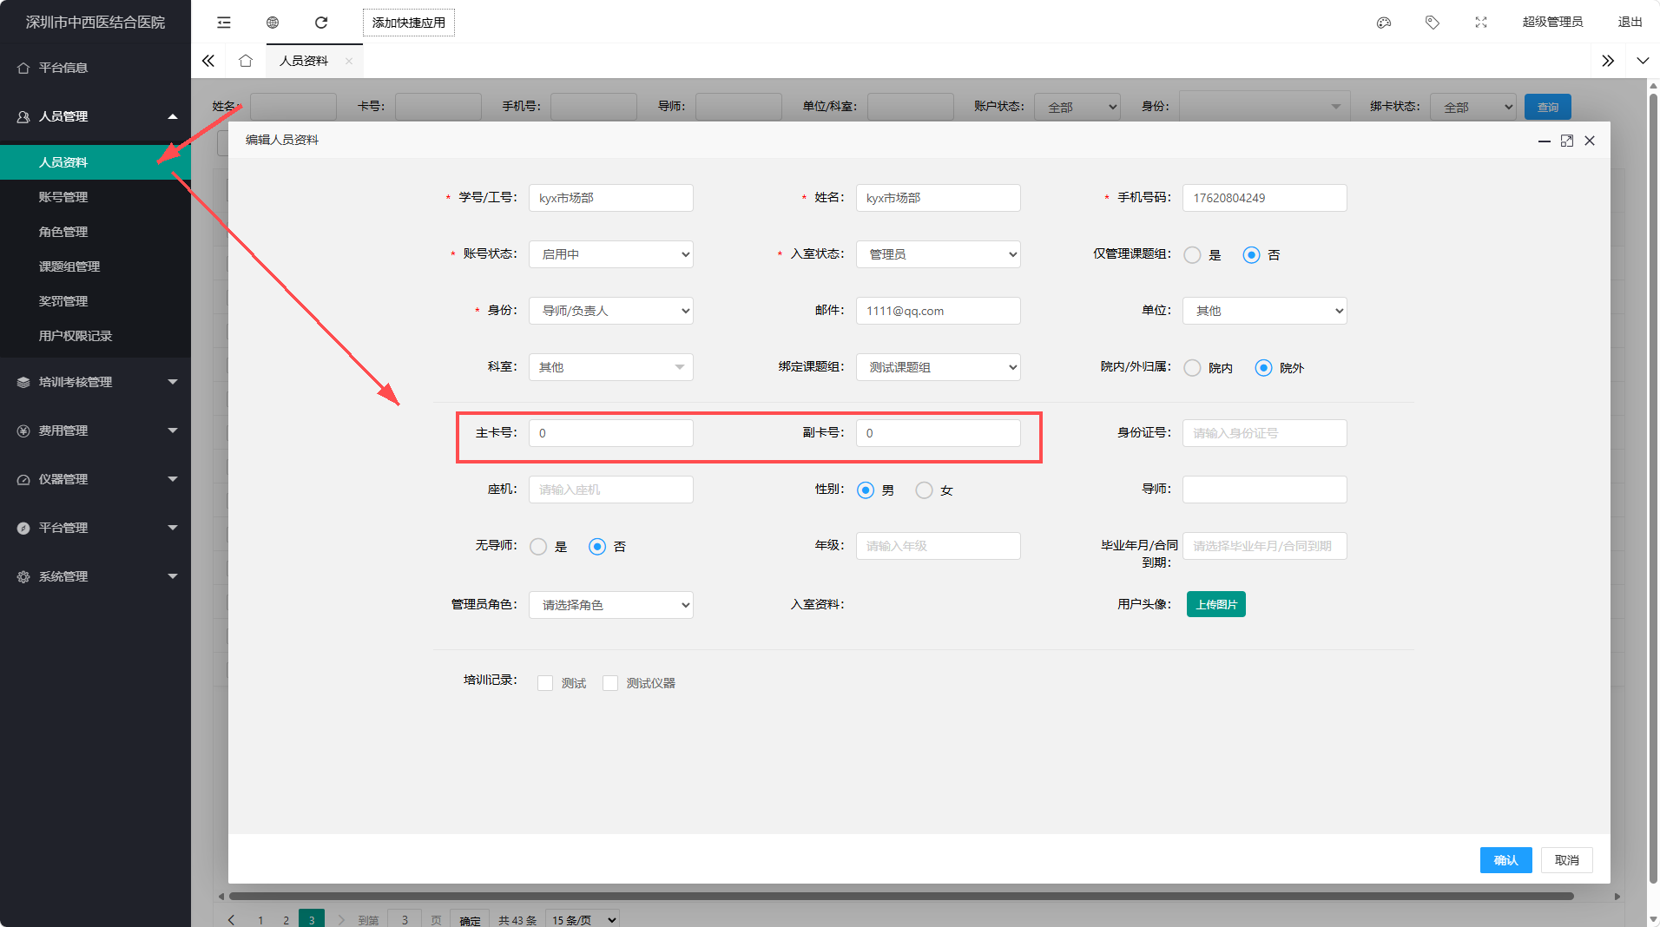

2. 点击仪器管理-仪器授权，搜索需要授权的用户名称，再在右边搜索需授权的冰箱锁勾选即可

